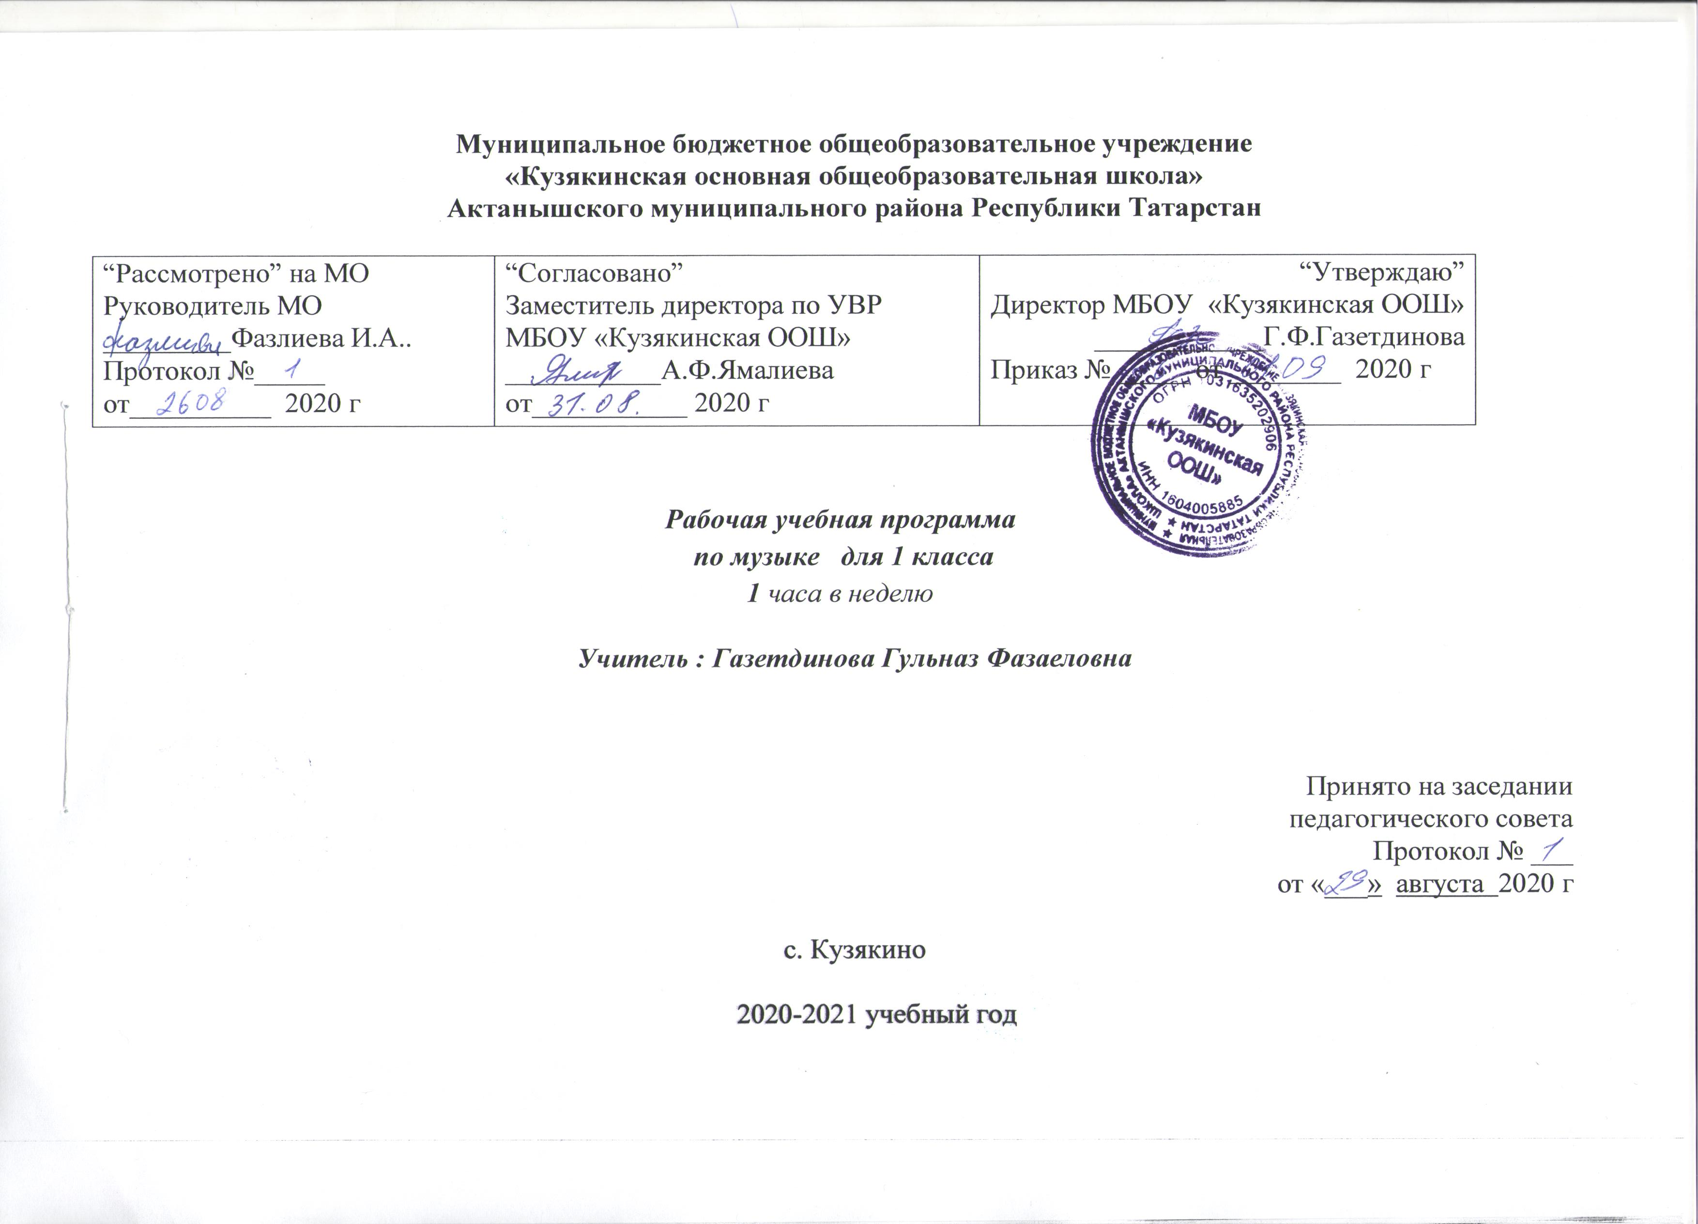

Планируемые результаты освоения учебного предмета

№ | Раздел программы | Планируемые результаты
№ | Раздел программы | Предметные результаты |  | Метапредметные результаты | Личностные результаты
№ | Раздел программы | Ученик научится | Ученик получит возможность научиться | Метапредметные результаты | Личностные результаты
1  2 | Музыка вокруг нас  Музыка и ты | - воспринимать музыку различных жанров;  - эстетически откликаться на искусство, выражая свое отношение к нему в различных видах музыкально творческой деятельности;  - определять виды музыки, сопоставлять музыкальные образы в звучании различных музыкальных инструментов, в том числе и современныхэлектронных;  - общаться и взаимодействовать в процессе ансамблевого, коллективного (хорового и инструментального) воплощения различных художественныхобразов.  - воплощать в звучании голоса или инструмента образы природы и окружающей жизни, настроения, чувства, характер и мысли человека;  - продемонстрировать понимание интонационно-образной природы музыкального искусства, взаимосвязи выразительности и изобразительности в музыке, многозначности музыкальной речи в ситуации сравнения произведений разных видов искусств;  - узнавать изученные музыкальные сочинения, называть их авторов;  - исполнять музыкальные произведения отдельных форм и жанров (пение, драматизация, музыкально-пластическое движение, инструментальное музицирование, импровизация и др.). | - узнавать изученные музыкальные произведения и называть имена их авторов;  - определять на слух основные жанры музыки (песня, танец и марш);  - определять и сравнивать характер, настроение и средства выразительности (мелодия, ритм, темп, тембр, динамика) в музыкальных произведениях (фрагментах);  - передавать настроение музыки и его изменение: в пении, музыкально-пластическом движении, игре на элементарных музыкальных инструментах;  - исполнять в хоре вокальные произведения с сопровождением и без сопровождения, одноголосные и с элементами двухголосия;  - исполнять несколько народных и композиторских песен (по выбору учащегося);  - использовать приобретенные знания и умения в практической деятельности и повседневной жизни для:  - восприятия художественных образцов народной, классической и современной музыки;  - исполнения знакомых песен;  - участия в коллективном пении; | наблюдение за различными явлениями жизни и искусства в учебной и внеурочной деятельности, понимание их специфики и эстетическогомногообразия;  • ориентированность в культурном многообразии окружающей действительности, участие в жизни микро- и макросоциума (группы, класса, школы,города, региона и др.);  • овладение способностью к реализации собственных творческих замыслов через понимание целей, выбор способов решения проблем поисковогохарактера;  • применение знаковосимволических и речевых средств для решения коммуникативных и познавательных задач;  • готовность к логическим действиям (анализ, сравнение, синтез, обобщение, классификация по стилям и жанрам музыкального искусства);  • планирование, контроль и оценка собственных учебных действий, понимание их успешности или причин неуспешности, умение корректироватьсвои действия;  • участие в совместной деятельности на основе сотрудничества, поиска компромиссов, распределения функций и ролей;  • умение воспринимать окружающий мир во всем его социальном, культурном, природном и художественном разнообразии. | Укрепление культурной, этнической и гражданской идентичности в соответствии с духовными традициями семьи и народа;  • наличие эмоционального отношения к искусству, эстетического взгляда на мир в его целостности, художественном и самобытном разнообразии;  • формирование личностного смысла постижения искусства и расширение ценностной сферы в процессе общения с музыкой;  • приобретение начальных навыков социокультурной адаптации в современном мире и позитивная самооценка своих музыкально-творческихвозможностей;  • развитие мотивов музыкально-учебной деятельности и реализация творческого потенциала в процессе коллективного (индивидуального)музицирования;  • продуктивное сотрудничество (общение, взаимодействие) со сверстниками при решении различных творческих задач, в том числе музыкальных;  • развитие духовно-нравственных и этических чувств, эмоциональной отзывчивости, понимание и сопереживание, уважительное отношение кисторико-культурным традициям других народов.

Содержание учебного материала

№ | Название раздела | Содержание | Количество часов
1 | Музыка вокруг нас | И муза вечная со мной. Хоровод муз. Повсюду музыка слышна. Душа музыки – мелодия. Музыка осени. Сочини мелодию. Азбука, азбука каждому нужна. Музыкальная азбука. Музыкальные инструменты. «Садко». Народные инструменты. Звучащие картины. «Разыграй песню». «Пришло Рождество – начинается торжество». Добрый праздник среди зимы. | 16
2 | Музыка и ты | Край, в котором ты живешь. Поэт, художник, композитор. Музыка утра. Музыка вечера. Музыкальные портреты. «Разыграй сказку». «Музы не молчали…». Музыкальные инструменты. Мамин праздник. Музыкальные инструменты. Звучащие картины. Урок-концерт. Музыка в цирке. Дом, который звучит. «Ничего на свете лучше нету…». Обобщающий урок. Урок-концерт. | 17
 | Итого |  | 33

Календарно-тематическое планирование, 1 кл

№ урока | Изучаемый раздел, тема учебного материала | Количество часов | Количество часов
№ урока | Изучаемый раздел, тема учебного материала | Количество часов | план | факт
Музыка вокруг нас -16
1 | «И Муза вечная со мной!»  Музыка һәрвакыт минем белән. | 1 | 1.09
2 | Хоровод муз[1,с. 10-11](изучение и закрепление новых знаний; урок-игра)  Әйлән-бәйлән. | 1 | 8.09
3 | Повсюду музыка слышна [1,с. 12-13] (закрепление изученного материала;)  Тирә-якта көйләр яңгырый. | 1 | 15.09
4 | Душа музыки - мелодия [1,с. 14-15] (обобщение и систематизация знаний; урок-игра)  Моң һәм көй.Халык көйләре. | 1 | 22.09
5 | Музыка осени [1, с. 16-17] (изучение нового материала;)  Көзге музыка. | 1 | 29.09
6 | Сочини мелодию [1,с. 18-19] (закрепление нового материала; урок-игра)  Композитор булып уйныйбыз. | 1 | 6.10
7 | «Азбука, азбука каждому нужна...» [1, с. 20-21] (обобщение и систематизация знаний;)  Музыкаль әлифба һәркемгә кирәк.. | 1 | 13.10
8 | Музыкальная азбука (рефлексия и оценивание способа действия; урок-экскурсия) Музыкаль әлифба. | 1 | 20.10
9 | Музыкальные инструменты. Народные инструменты [1, с. 24-25] (изучение нового материала; урок-экскурсия) Музыкаль инструментлар. Халык уен кораллары. | 1 | 27.10
10 | «Садко». Из русского былинного сказа [1, с. 26-27] (изучение нового материала; урок-сказка). Дэрес –экият. Садко. | 1 | 10.11
11 | Музыкальные инструменты [1, с. 28-29] (решение частных задач; урок-игра) | 1 | 17.11
12 | Звучащие картины [1, с. 30-31] (изучение нового материала; урок-экскурсия).Яңгыраулы картина. | 1 | 24.11
13 | Разыграй песню [1, с. 32-33] (закрепление изученного материала; урок-игра).Уйнап җырла | 1 | 1.12
14 | Пришло Рождество, начинается торжество [1, с. 34-35] (решение частных задач; урок-путешествие). Раштуа бәйрәме, бәйрәм башлана. | 1 | 8.12
15 | Родной обычай старины [1, с. 36-37] (повторение и закрепление изученного; урок-игра). Туган як йолалары. | 1 | 15.12
16 | Добрый праздник среди зимы [1, с. 38-39] (обобщение и систематизация знаний; урок-путешествие в мир музыкального театра) .Кыш уртасында матур бәйрәм | 1 | 22.12
Музыка и ты – 17 ч
17 | Край, в котором ты живешь [1,с. 42-43] (изучение нового материала; урок-игра). Син яшәгән җир. | 1 | 12.01
18 | Поэт, художник, композитор [1, с. 44-45] (обобщение и систематизация. Шигърият, рәссамчы, композитор | 1 | 19.01
19 | Музыка утра [1, с. 46-47] (изучение нового материала; урок-игра).Җыр иртәсе | 1 | 26.01
20 | Музыка вечера [1, с. 48-49] (закрепление изученного материала; урок-концерт).Җыр кичәсе. | 1 | 2.02
21 | Музыкальные портреты [1, с. 50-51] (изучение и закрепление новых знаний; урок-загадка).Музыкаль портретлар. | 1 | 9.02
22 | Разыграй сказку. «Баба Яга» - русская народная сказка [1, с. 52-53] (закрепление изученного материала; урок-ролевая игра). Рус халык әкиятләре. | 1 | 16.02
23 | Мамин праздник [1, с. 60-61] (обобщение и систематизация знаний; урок-концерт).Әниләр бәйрәме. | 1 | 23.02
24 | Музы не молчали [1, с. 56-57] (изучение нового материала; урок-историческое путешествие) | 1 | 2.03
25 | У каждого свой музыкальный инструмент [1, с. 4-55] (повторение изученного материала; урок-игра) | 1 | 9.03
26 | Музыкальные инструменты . У каждого свой музыкальный инструмент [1, с. 58-59] (изучение и закрепление новьгх знаний; урок-концерт) | 1 | 16.03
27 | Музыкальные инструменты. У каждого свой музыкальный инструмент [1, с. 62-63] (изучение и закрепление знаний; урок-игра) | 1 | 6.04
28 | «Чудесная лютня» (по алжирской сказке). Звучащие картины [1, с. 64-67] (обобщение и систематизация знаний; урок-путешествие) | 1 | 13.04
29 | Музыка в цирке [1, с. 68-69] (обобщение изученного материала; урок-представление) | 1 | 20.04
30 | Дом, который звучит [1, с. 70-71] (изучение и закрепление новых знаний; урок-путешествие в музыкальный театр) | 1 | 27.04
31 | Опера-сказка.[1, с. 72-73](закрепление изученного материала; урок-игра)Опера-әкият. | 1 | 4.05
32 | «Ничего на свете лучше нету...» [1, с. 74-75] Мультфильм җырлары. | 1 | 11.05
33 | Музыка вокруг нас. Музыка и ты. Әйләнә-тирәбездә музыка. Музыка һәм без.[1, с. 76-77](обобщение изученного; урок-концерт) | 1 | 18.05

